Câu 1. WWW là viết tắt của?

A. Wordl Wide Wed

B. World Wide Web

C. Word Wide Web

D. Word Wibe Web

Câu 2. URL là gì?

A. Một giao thức trong Internet

B. Xác định tên của một máy tính trên mạng

C. Định vị một tài nguyên cụ thể trên web

D. Một chuẩn trong truyền dữ liệu trên web

Câu 3. The Web is an information system where documents and other web resources are identified by Uniform Resource Locators (URLs, such as https://example.com/), which may be interlinked by ________, and are accessible over the Internet.

A. URL

B. pages

C. computers

D. hyperlinks

Câu 4. HTML là viết tắt của?

A. HyperText Makeup Language

B. HTTP Technology Model Language

C. HyperText Markup Language

D. HyperTest Makeup Language

Câu 5. Trình duyệt web là một ứng dụng phần mềm để truy cập thông tin trên World Wide Web. Mỗi trang web, hình ảnh và video riêng lẻ được xác định bằng một _________ riêng biệt, cho phép các trình duyệt truy xuất và hiển thị chúng trên thiết bị của người dùng.

A. công nghệ

B. mã HTML

C. liên kết

D. URL

Bài tập 1:

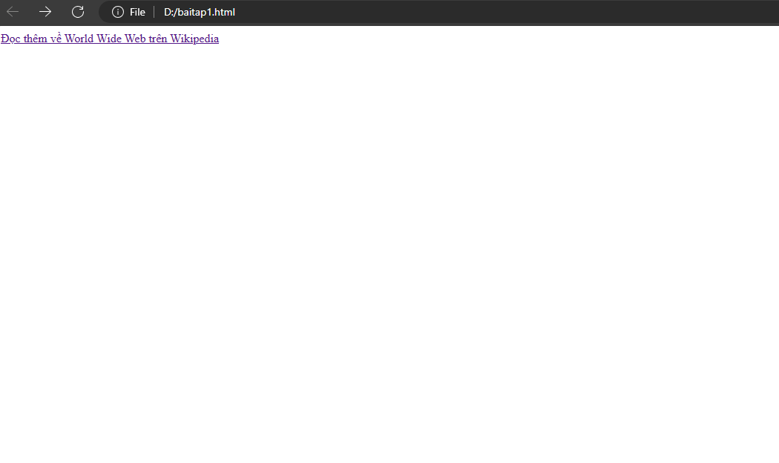

Bài tập 2:

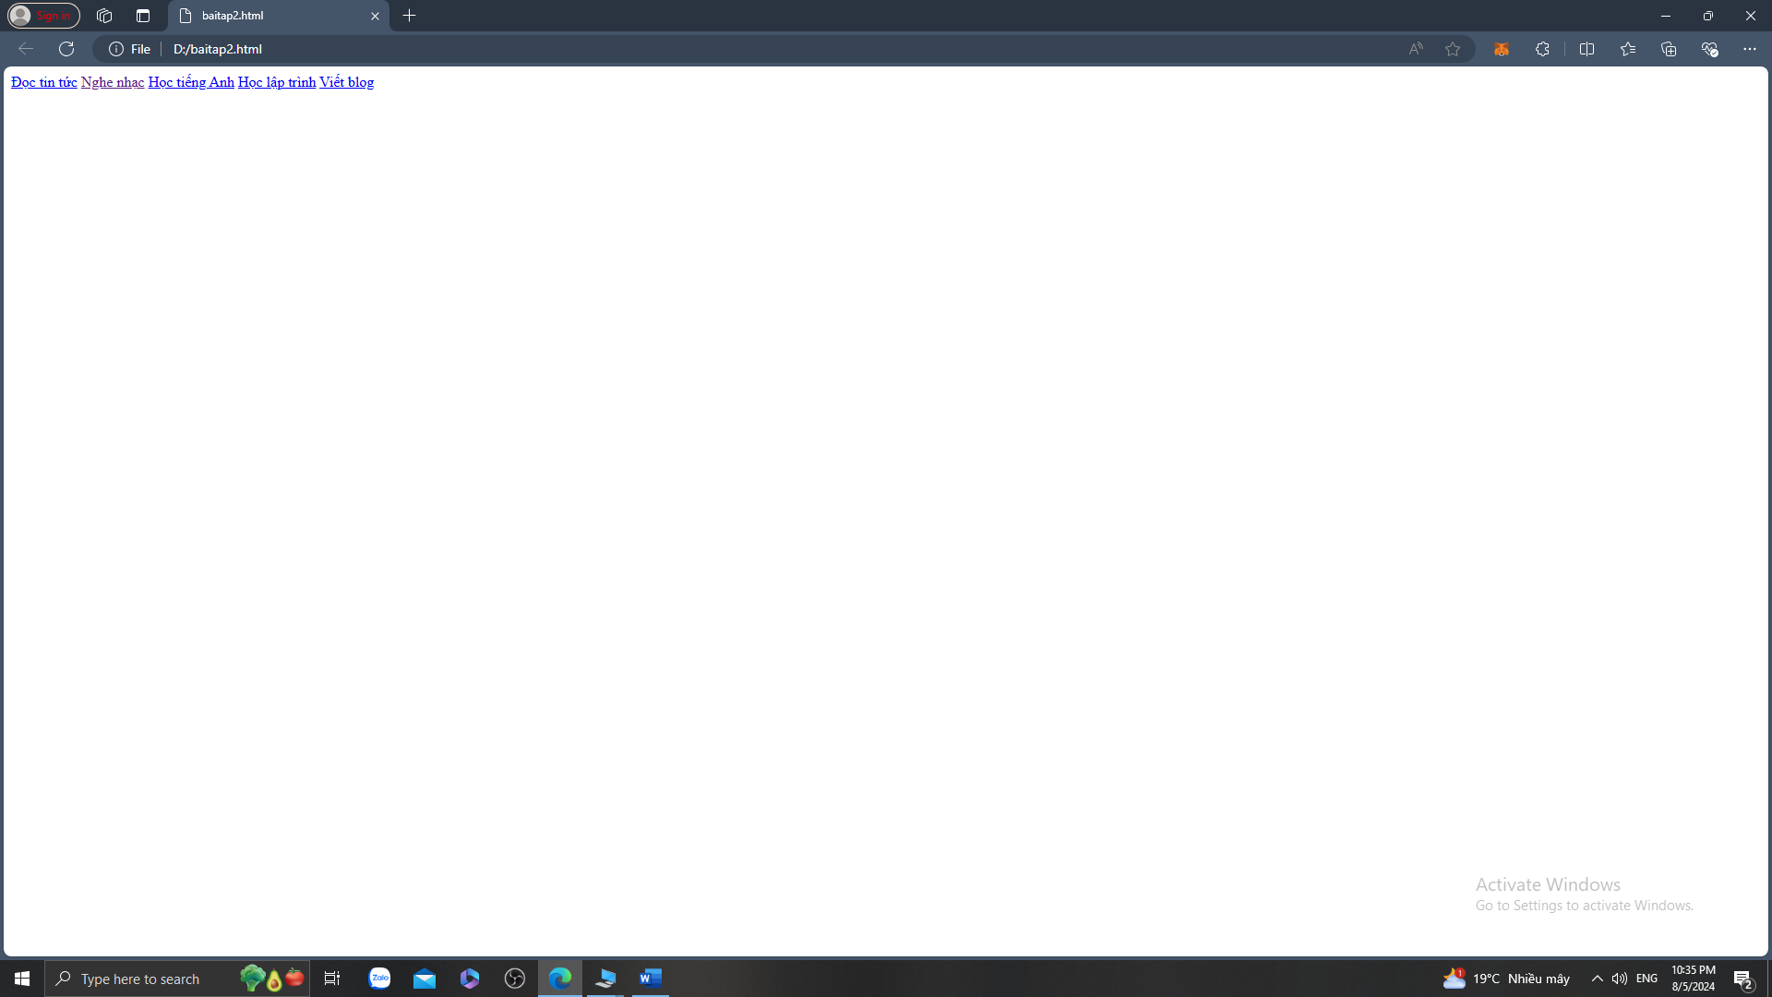

**1.1.4**       **Câu hỏi ôn tập**

Câu 1. Kỹ năng gõ phím bằng 10 ngón tay có lợi gì?

A. Tăng tốc độ gõ phím

B. Giảm thiểu lỗi chính tả

C. Thể hiện tính chuyên nghiệp

D. Cả A, B, C đều đúng

Câu 2. Khi gõ phím bằng 10 ngón tay, hai ngón tay trỏ trên bàn phím QWERTY được đặt ở vị trí nào?

A. F và J

B. D và F

C. S và D

D. A và S

Câu 3. Công cụ nào giúp luyện tập gõ phím 10 ngón vui và hiệu quả?

A. Microsoft Word

B. TypingClub

C. Google Docs

D. Notepad

Câu 4. Yếu tố nào sau đây không ảnh hưởng đến tốc độ gõ phím 10 ngón?

A. Tư thế ngồi gõ phím.

B. Loại bàn phím sử dụng.

C. Kỹ năng gõ phím đã được rèn luyện.

D. Kích thước màn hình máy tính.

Câu hỏi 1. Trình duyệt web đầu tiên do ai tạo ra?

A. Steve Jobs

B. Tim Berners-Lee

C. Bill Gates

D. Chrome

Câu hỏi 2. Có thể sử dụng trình duyệt web để?

A. Xem nội dung trang web

B. Hỗ trợ quá trình thiết kế giao diện

C. Giúp tìm và sửa lỗi trong quá trình phát triển web

D. Cả A, B, và C

Câu hỏi 3. A web browser (commonly referred to as a browser or internet browser) is an _________ for accessing the World Wide Web.

A. application software

B. operating system

C. library

D. framework

Câu hỏi 4. Mã nguồn trang web, khi trình duyệt nhận về từ web server có thể gồm?

A. HTML, CSS, PHP, JavaScript

B. HTML, CSS, C#

C. CSS, C#, SQL

D. CSS, JavaScript, HTML

Câu hỏi 5. Một số kết quả trung gian được tạo ra khi trình duyệt hiển thị trang web là gì?

A. DOM, CSSOM, Trang web kết quả, HTML

B. CSS, DOM, Trang web kết quả, DOM Tree

C. DOM tree, CSSOM, Trang web kết quả, Render tree

D. CSSOM, DOM tree, OOP, Render tree

Câu hỏi 6. CSSOM là viết tắt của?

A. CSS Object Modern

B. CSS Oriented Model

C. CSS Object Mode

D. CSS Object Model

**1.3**       **Bài tập và thực hành**

Bài 1. Liệt kê danh sách các ngôn ngữ lập trình, công cụ, kĩ năng, công nghệ mà bạn dự định học để theo nghề làm web.

**Ngôn ngữ lập trình:**

* **HTML, CSS:** Đây là cặp đôi cơ bản để xây dựng cấu trúc và giao diện cho một trang web. Bạn sẽ học cách tạo các thẻ, định dạng văn bản, bố cục trang, màu sắc, font chữ...
* **JavaScript:** Ngôn ngữ này giúp trang web trở nên tương tác hơn, ví dụ như hiệu ứng động, xử lý sự kiện, tương tác với người dùng.
* **Một ngôn ngữ backend:** Bạn có thể chọn một trong các ngôn ngữ sau để xây dựng phần logic phía máy chủ:
  + **PHP:** Phổ biến, dễ học và có cộng đồng lớn.
  + **Python:** Ngôn ngữ đa năng, được sử dụng rộng rãi trong nhiều lĩnh vực, bao gồm cả phát triển web.
  + **Ruby:** Ngôn ngữ hướng đối tượng, hiệu quả và dễ đọc.
  + **Node.js:** Môi trường chạy JavaScript bên ngoài trình duyệt, giúp xây dựng các ứng dụng web thực thời.
* **Ngôn ngữ chuyên dụng:** Tùy thuộc vào dự án, bạn có thể cần học thêm các ngôn ngữ như:
  + **SQL:** Để làm việc với cơ sở dữ liệu.
  + **TypeScript:** Một siêu tập của JavaScript, giúp viết code JavaScript một cách an toàn và hiệu quả hơn.

**Công cụ:**

* **Trình duyệt web:** Chrome, Firefox, Edge...
* **Trình soạn thảo code:** Visual Studio Code, Sublime Text, Atom...
* **Framework:** React, Angular, Vue.js... (giúp bạn xây dựng ứng dụng web nhanh hơn và hiệu quả hơn)
* **Công cụ quản lý phiên bản:** Git (để quản lý code và làm việc nhóm)
* **Công cụ thiết kế giao diện:** Figma, Adobe XD...

**Kỹ năng:**

* **Lập trình:** Hiểu rõ về các cấu trúc điều khiển, hàm, đối tượng...
* **Giải thuật và cấu trúc dữ liệu:** Để viết code hiệu quả và tối ưu.
* **Làm việc nhóm:** Làm việc cùng với các thành viên khác trong dự án.
* **Quản lý dự án:** Lên kế hoạch, theo dõi tiến độ và đảm bảo dự án được hoàn thành đúng thời hạn.
* **Giao tiếp:** Truyền đạt ý tưởng và giải quyết vấn đề một cách rõ ràng.

**Công nghệ:**

* **Responsive design:** Thiết kế trang web thích ứng với mọi kích thước màn hình.
* **SEO:** Tối ưu hóa công cụ tìm kiếm để trang web của bạn được xếp hạng cao trên kết quả tìm kiếm.
* **Cloud computing:** Sử dụng các dịch vụ đám mây để lưu trữ dữ liệu và triển khai ứng dụng.
* **API:** Giao tiếp với các dịch vụ bên thứ ba (ví dụ: Google Maps, Facebook) để mở rộng chức năng của ứng dụng.

Bài 2. Tự tạo một danh sách các thuật ngữ tiếng Anh chuyên ngành, kèm theo nghĩa tiếng Việt. [[mẫu](https://docs.google.com/spreadsheets/d/1koyx85jh12QUat8FQxkVh8AI4Gr-E6NZkfXN84Fc1oE/edit?usp=sharing)].

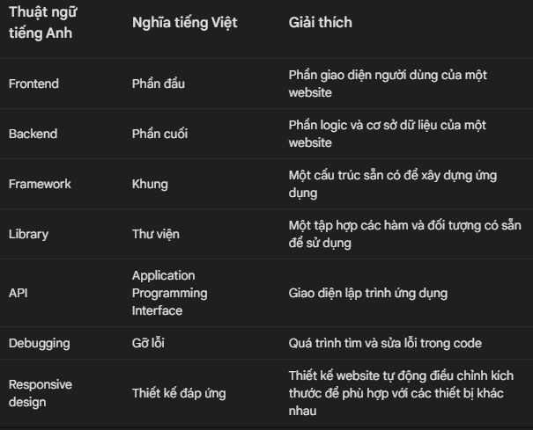

Bài 3. Viết một CV cho bản thân, mục đích để biết bố cục một CV của người làm về công nghệ, biết được mình cần phải làm gì để có các nội dung ghi trong CV. [[mẫu](https://drive.google.com/file/d/1QnDnKTEAYVL1lf4IoFACFjXGB-T2G5hn/view?usp=sharing)]

**Trương Công ThànhChức danh:** Kỹ sư mạng **Điện thoại:** 09123123232 **Email:** 2212462@dlu.edu.vn

**LinkedIn:** [(4) Truong Thành | LinkedIn](https://www.linkedin.com/in/truong-th%C3%A0nh-8a6baa320/)

**TÓM TẮT**

Tôi là một người quan tâm sức khỏe tôi rất hay tập thể dục, niềm đam mê của tôi là học mạng máy tính, muốn là một người có chuyên môn vững chắc chuyên sâu trong ngành mạng. Tôi có kiến thức vững chắc về phân tích và thiết kế hướng đối tượng, thiết kế cơ sở dữ liệu và các mẫu thiết kế. Tôi đam mê học hỏi các ngôn ngữ và công nghệ mới.

**KỸ NĂNG**

* **Ngôn ngữ lập trình:**

**C++,C#, emu8086**

* **Frameworks/ nền tảng:**
* **Hệ quản trị cơ sở dữ liệu:**
* **Kiểm soát phiên bản:**
* **Ngoại ngữ:**
  + Tiếng Anh:
    - ILEST 5.5

**Kỹ năng mềm:**

* + Quản lý thời gian
  + Giao tiếp doanh nghiệp
  + Làm việc nhóm
  + Đọc sách
* **Khác:**

**HỌC VẤN**

* Đà Lạt University - VietNam- 2022-2026
  + Bằng: Kỹ sư
  + Điểm trung bình: 2.4
* [Tên trường THPT], [Quốc gia] - [Năm bắt đầu] đến [Năm kết thúc]
  + Bằng: [Tên bằng]
  + [Thành tích học tập đáng chú ý, nếu có]

Bài 4. Tạo một blog cho bản thân viết về các chủ đề bạn đang theo đuổi, có thể tạo trên blogspot, wordpress, github, hoặc trên các hệ thống khác. [[mẫu](https://legiacong.blogspot.com/)]

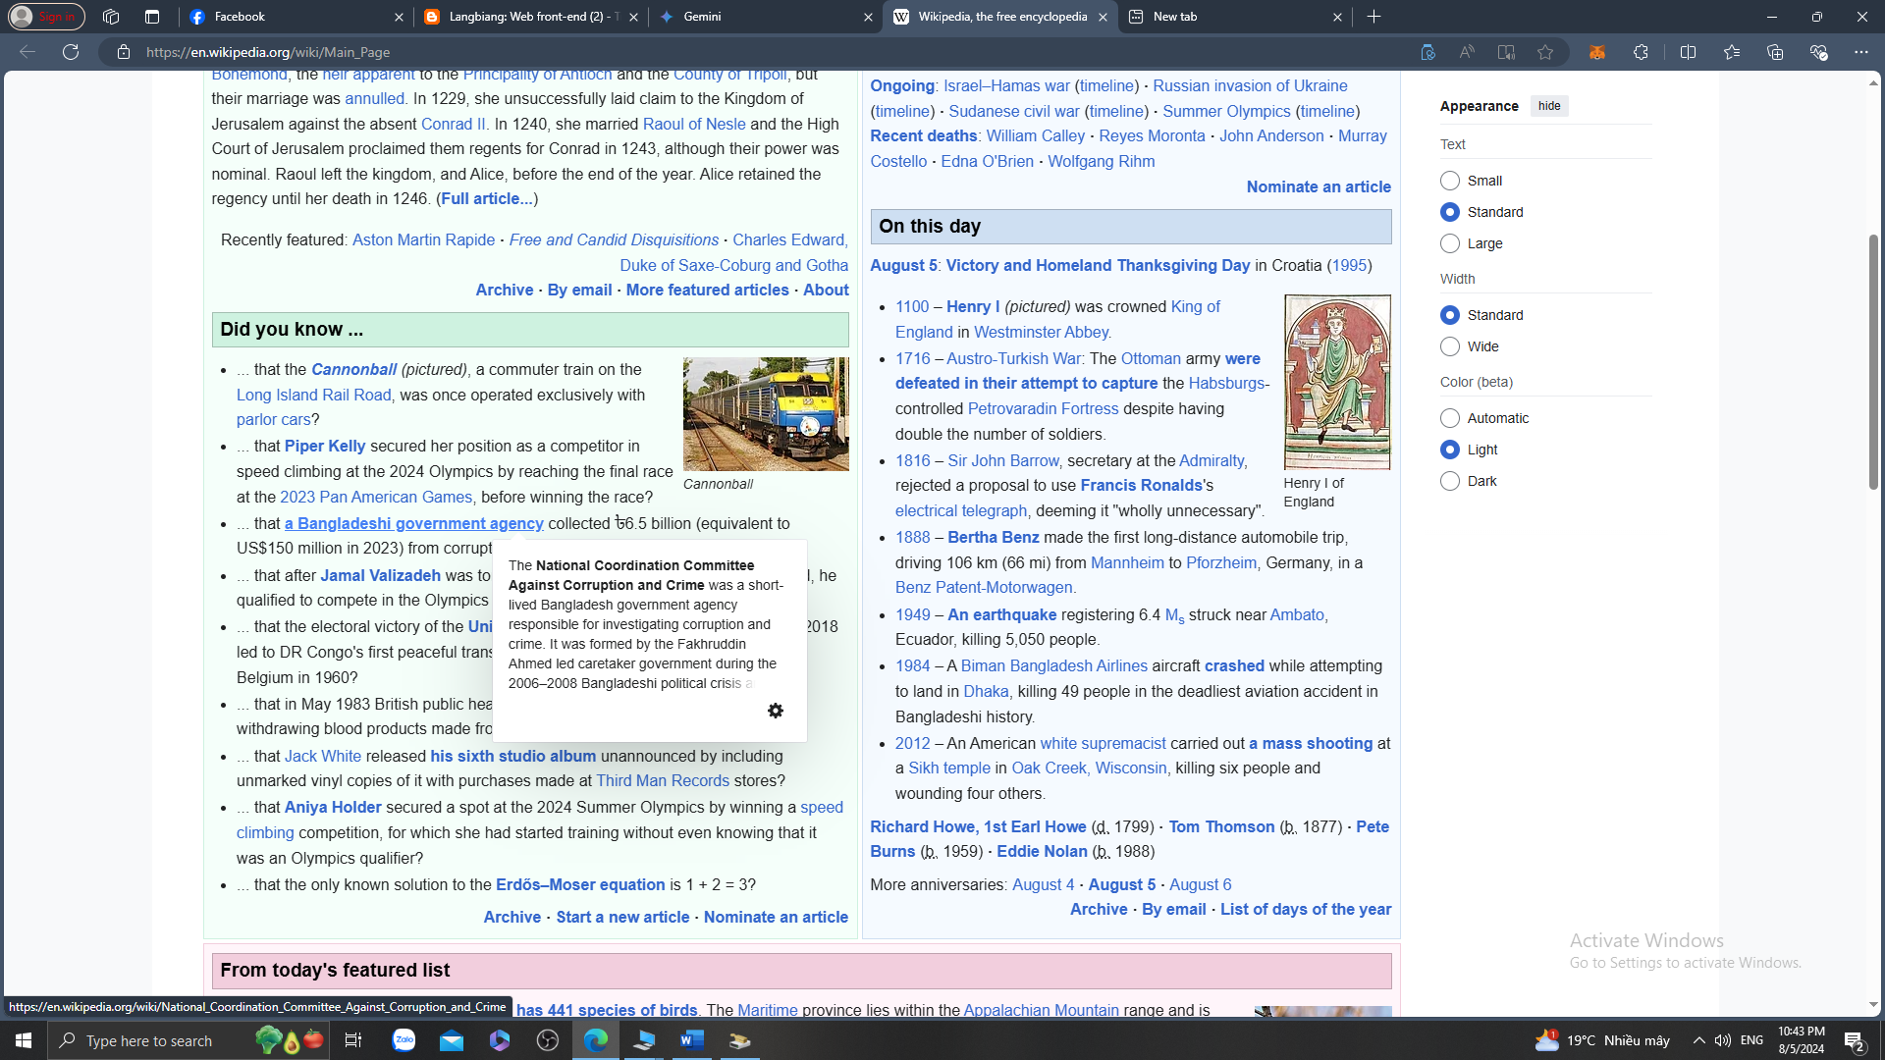

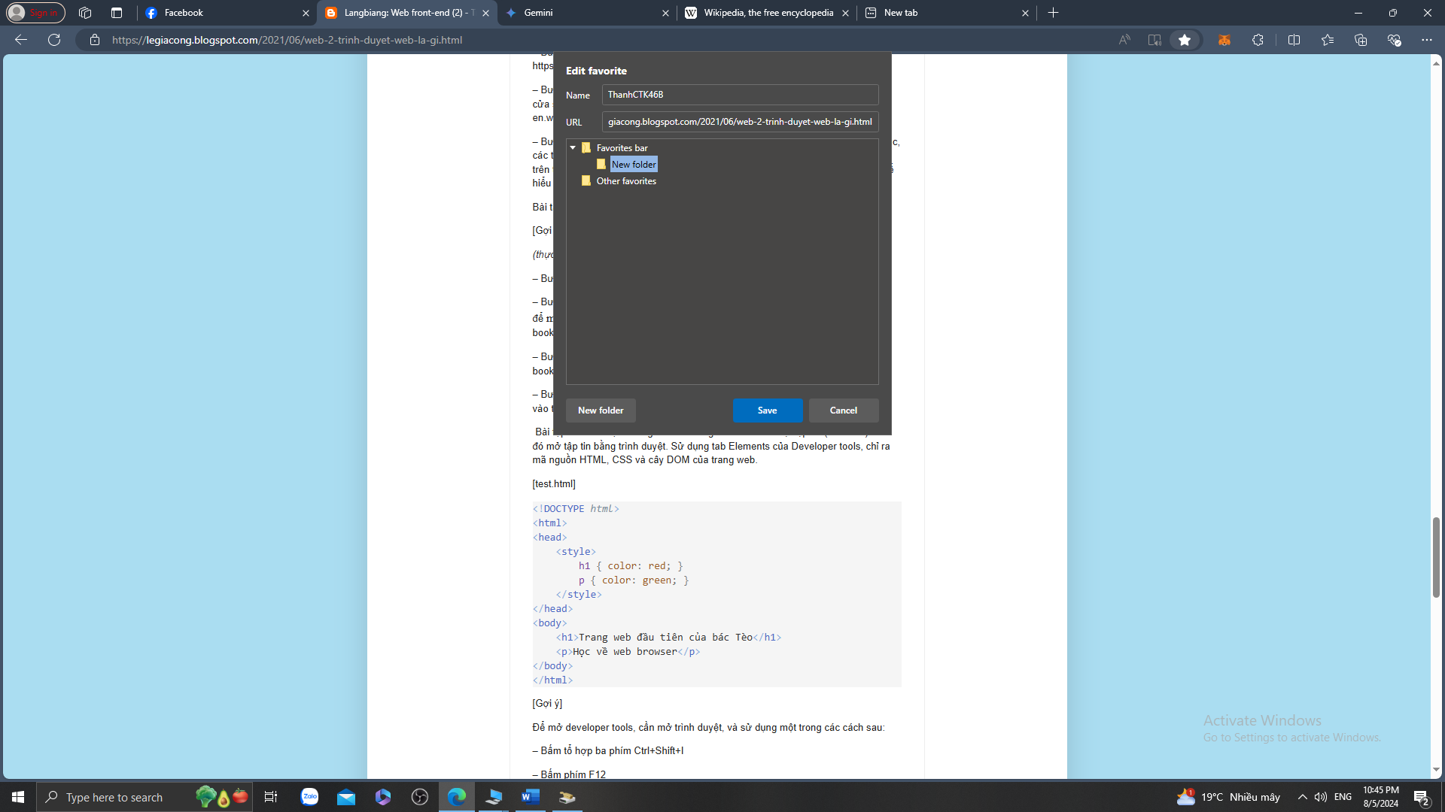

Cây DOM

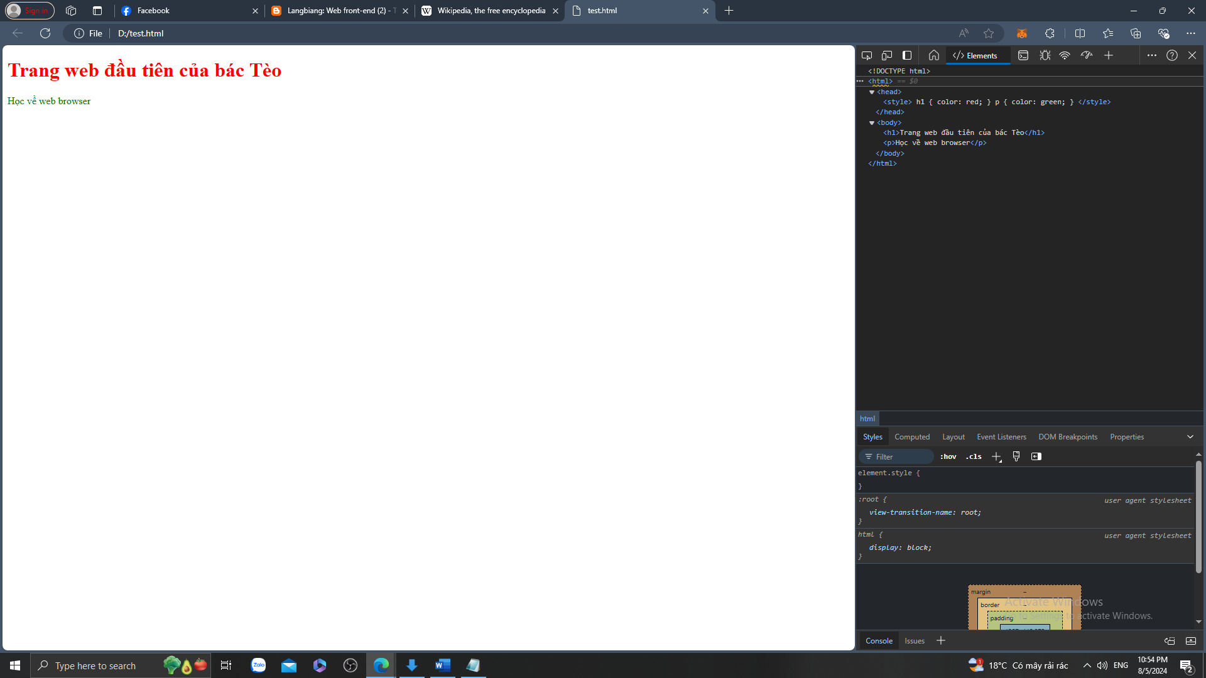

So sánh mã HTML

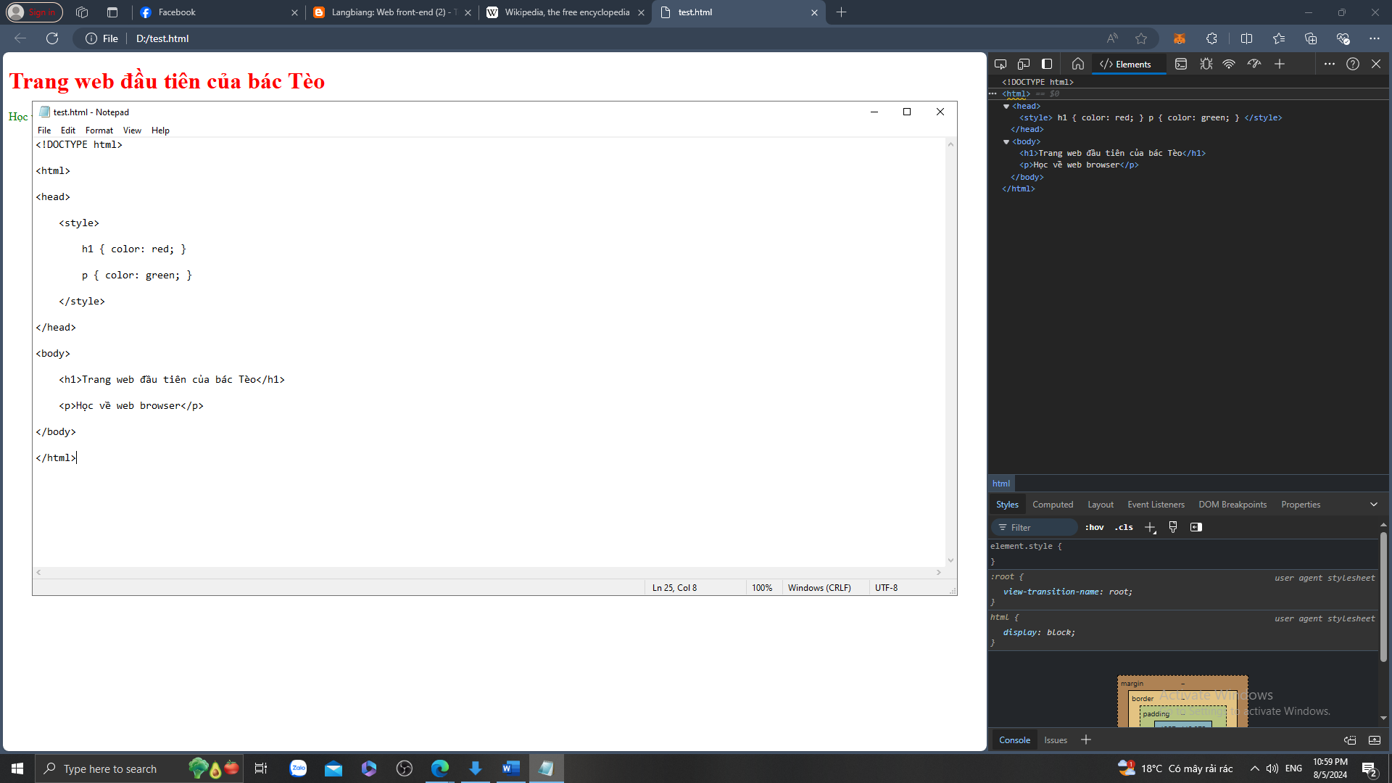

CSS

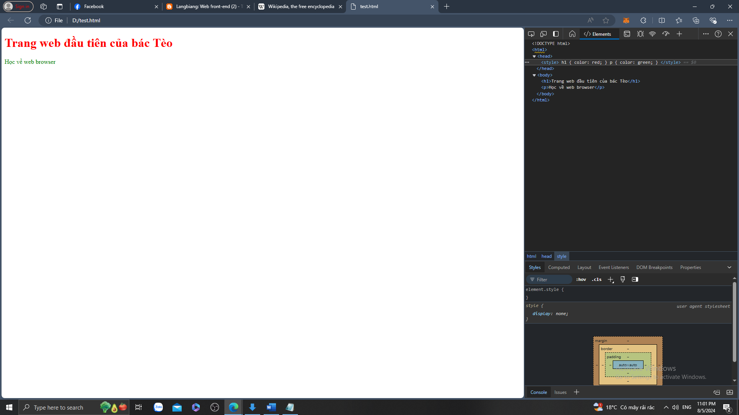

**Bài tập 4 (nâng cao). Add-on của trình duyệt là gì? Thực hành thêm một add-on bất kỳ cho trình duyệt. Tìm hiểu cách lập trình một add-on cho trình duyệt (dùng JavaScript), ví dụ, tạo ra chức năng THÊM, XÓA, SỬA các mục từ cho trang Google Sheet sau:**

**Add-on của trình duyệt là gì?**

Add-on (tiện ích mở rộng) là những phần mềm nhỏ được cài đặt vào trình duyệt để mở rộng chức năng của nó. Chúng cho phép bạn tùy chỉnh trải nghiệm duyệt web theo cách bạn muốn, từ việc chặn quảng cáo, dịch thuật trang web, đến quản lý mật khẩu, ghi chú, và nhiều hơn nữa.

**Ví dụ:**

* **Chặn quảng cáo:** AdBlock, uBlock Origin
* **Quản lý mật khẩu:** LastPass, 1Password
* **Dịch thuật:** Google Translate
* **Thay đổi giao diện:** Stylish

**Thực hành thêm một add-on bất kỳ cho trình duyệt**

Để thêm một add-on, bạn chỉ cần truy cập vào cửa hàng add-on của trình duyệt (ví dụ: Chrome Web Store, Firefox Add-ons) và tìm kiếm add-on mà bạn muốn. Sau đó, nhấp vào nút "Thêm vào Chrome" hoặc "Thêm vào Firefox" để cài đặt.

**Ví dụ:** Nếu bạn muốn chặn quảng cáo, hãy tìm kiếm "AdBlock" và cài đặt.

Câu 1. A static web page (sometimes called a flat page or a stationary page) is a web page that is delivered to the user's web browser exactly as stored, in contrast to __________ which are generated by a web application.

A. dynamic web pages

B. web root

C. Internet

D. database

Câu hỏi 2. Một phần tử HTML (thông thường) gồm các thành phần sau:

A. thẻ mở, thẻ đóng

B. thẻ mở, nội dung

C. thẻ mở, nội dung, thẻ đóng

D. thẻ đóng, nội dung

Câu hỏi 3. Cấu trúc cơ bản của một tài liệu HTML gồm:

A. Phần khai báo (doctype), phần tử html, phần tử head, phần tử title, phần tử body

B. Phần khai báo (doctype), phần tử html, phần tử header, phần tử title, phần tử body

C. Phần khai báo (doctype), phần tử html, phần tử head, phần tử link, phần tử body

D. Phần khai báo (doctype), phần tử html, phần tử p, phần tử title, phần tử body

Câu hỏi 4. Phát biểu nào sau đây là hợp lý:

A. HTML tạo ra cấu trúc và ngữ nghĩa cho phần nội dung trang web

B. HTML thực hiện việc trang trí cho trang web

C. HTML xử lý các tương tác của người dùng trên giao diện web

D. HTML vừa tạo ra phần nội dung vừa thực hiện trang trí cho trang web

Câu hỏi 5. Phát biểu nào đúng khi nói về “<!DOCTYPE html>”?

A. Là một thẻ HTML

B. Là một khai báo trong tài liệu HTML

C. Là một phần tử HTML

D. Là một chú thích trong HTML

Câu hỏi 1. A Uniform Resource Locator (URL) is a reference to a web resource that specifies its location on a computer network and a _______ for retrieving it.

A. address

B. channel

C. format

D. mechanism

Câu hỏi 2. Các thành phần thường có trong một URL gồm?

A. schema, fragment_id, query_string, path, port, domain

B. scheme, fragment_id, query_string, path, socket, domain

C. scheme, fragment_id, query_string, path, port, domain

D. scheme, fragment_id, query_language, path, port, domain

Câu hỏi 3. Khi mở tập tin C:\index.html bằng trình duyệt, giao thức trình duyệt đã sử dụng trong URL là?

A. http

B. https

C. file

D. ftp

Câu hỏi 4. Khi mở tập tin C:\index.html bằng trình duyệt, tại sao lại có ba dấu xuyệt (///) liền nhau?

A. Là cú pháp để truy cập tập tin trên máy cục bộ

B. Do lược bỏ tên của máy tính (localhost)

C. Là chuẩn của giao thức FTP

D. Là chuẩn của giao tiếp SSL

Câu hỏi 5. In computing, a hyperlink, or simply a link, is a ___________ to data that the user can follow by clicking or tapping. A hyperlink points to a whole document or to a specific element within a document.

A. reference

B. format

C. following

D. calling

Câu hỏi 6. Hypertext is _______displayed on a computer display or other electronic devices with references (hyperlinks) to other text that the reader can immediately access. Hypertext documents are interconnected by hyperlinks, which are typically activated by a mouse click, keypress set, or screen touch. Apart from text, the term "hypertext" is also sometimes used to describe tables, images, and other presentational content formats with integrated hyperlinks.

A. link

B. text

C. format

D. web

Câu 1. Trong UTF-8, UTF là viết tắt của các từ nào?

A. Uniform Text Format

B. Unicode Transformation Format

C. Uniform Transformation Format

D. Unicode Text Format

Câu 2. Metadata is "data that provides ________about other data". In other words, it is "data about data".

A. format

B. information

C. structure

D. standard

Câu 3. Technically, an ________is the collection of start tag, its attributes, an end tag and everything in between. On the other hand an HTML tag (either opening or closing) is used to mark the start or end of an element.

A. HTML attribute

B. HTML tag

C. HTML document

D. HTML element

Câu 4. Indicate whether each of these filenames is not an acceptable name for a web document.

A. Sunflower.html

B. index.htm

C. Song_Lyrics.html

D. cooking home page.html

Câu 5. One of the following markup examples is incorrect. Which one?

A. <img src = "birthday.jpg">

B. <em>Congratulations!<em>

C. <a href="file.html">linked text</a>

D. <p>This is a new paragraph</p>

Câu 6. Trang web <https://validator.w3.org/> dùng để làm gì?

A. Để hiển thị tài liệu của W3C

B. Để chạy mã nguồn HTML và cho ra kết quả

C. Để kiểm tra tính hợp lệ của mã HTML

D. Để đăng ký tên miền cho trang web

Câu hỏi 1. Trong HTML, chữ "hr" trong phần tử hr là viết tắt của chữ nào ?

A. Horizontal Ruler

B. Header

C. Heading ruler

D. Horizontal Rule

Câu hỏi 2. Trong HTML, chữ “pre” trong phần tử pre là viết tắt của chữ nào?

A. Preferred text

B. Preformatted text

C. Previous text

D. Part reference

Câu hỏi 3. Trong HTML, chữ ‘dl” trong phần tử dl là viết tắt của chữ nào?

A. Document list

B. Data list

C. Description list

D. Data link

Câu hỏi 4. Trong HTML, chữ ‘ul” trong phần tử ul là viết tắt của chữ nào?

A. unordered list

B. unorder list

C. unordered line

D. under list

Câu hỏi 5. Trong HTML, chữ ‘ol” trong phần tử ol là viết tắt của chữ nào?

A. over list

B. over line

C. ordered list

D. order list

Đáp án: 1(D), 2(B), 3(C), 4(A), 5(C)

Câu hỏi 1. Phần tử HTML nào sau đây không phải là phần tử kiểu inline?

A. small

B. p

C. strong

D. a

Câu hỏi 2. Phát biểu nào sau đây không đúng, khi nói về phần tử HTML trung tính (generic element)

A. Phần tử trung tính có ngữ nghĩa rõ ràng, cụ thể

B. div và span là hai phần tử trung tính

C. div là phần tử trung tính kiểu khối

D. Khi không thể tìm được phần tử có ngữ nghĩa thì mới lựa chọn phần tử trung tính

Câu hỏi 3. Trong HTML, ARIA dùng để làm gì?

A. Là một loại phông chữ

B. Là một bộ các thuộc tính, được sử dụng để hỗ trợ quá trình điều hướng, tương tác với trang web.

C. Là một phần tử, dùng để nhúng âm thanh vào trang web

D. Là một phần tử, dùng để nhúng video vào trang web

Câu hỏi 4. Để hiển thị kí hiệu bản quyền (copyright sign) ra ngoài giao diện, mã HTML sẽ là:

A. &copyright;

B. copyright;

C. &copy;

D. &copy

Câu hỏi 5. Để hiển thị thêm các khoảng trắng (nonbreaking space) ra ngoài giao diện, mã HTML sẽ là:

A. &space;

B. &space

C. &nbsp

D. &nbsp;

Đáp án: 1(B), 2(A), 3(B), 4(C), 5(D)

Câu hỏi 1. Phát biểu nào sau đây không đúng?

A. Trang web là thành phần để tạo ra website, ứng dụng web

B. Với người dùng, rất khó để phân biệt giữa website và ứng dụng web

C. Mã nguồn của một trang web, luôn có phần mở rộng là .html

D. Để tạo ra một ứng dụng web, bạn luôn phải sử dụng nhiều ngôn ngữ khác nhau (ví dụ HTML, CSS, JavaScript, SQL, PHP)

Câu hỏi 2. Ý nghĩa của 2 dấu chấm (..), trong lệnh *<a href="../index.html">Quay về trang chủ</a>* là gì?

A. Trở về thư mục gốc

B. Trở về thư mục cha

C. Quay về trang chủ

D. Đi xuống thư mục con

Câu hỏi 3. Dấu thăng (#) trong lệnh *<a href="thuat-ngu.html#start-h">H</a>* mang ý nghĩa gì?

A. Liên kết tới vị trí có *class="start-h"* trong mã nguồn

B. Trở về đầu trang web

C. Đi tới cuối trang web

D. Liên kết tới vị trí có *id="start-h"* trong mã nguồn

Câu hỏi 4. Hyperlinks allow us to link ______ to other ______ or resources, link to specific parts of _______, or make apps available at a web address.

A. documents

B. web

C. languages

D. tags

Đáp án: 1 (C), 2 (B), 3 (D), 4 (A)

Câu 1. Phát biểu nào không đúng, khi nói về phần tử img?

A. Img là phần tử kiểu inline

B. *src* và *alt*là 2 thuộc tính bắt buộc phải có

C. Trong mọi trường hợp, bạn nên thiết lập sẵn kích thước cố định cho ảnh

D. Bạn có thể sử dụng tính chất cache hình ảnh của trình duyệt, để tăng tốc độ hiển thị trang web.

Câu 2. Trong thuật ngữ “ảnh SVG”, từ SVG là viết tắt của?

A. Satify Vector Graphics

B. Static Vector Graphics

C. Scalable Vector Graphics

D. Scalable Vertical Graphics

Câu 3. Trong phần hiển thị ảnh SVG, có nói tới kĩ thuật “fallbacks”, nó là cái gì?

A. Là kĩ thuật làm mờ ảnh

B. Là kĩ thuật làm rõ ảnh

C. Là kĩ thuật “cache ảnh” trong trình duyệt

D. Là giải pháp dự phòng, trong trường hợp không tải được ảnh SVG

Câu 4. Responsive web design is a type of web design that allows web pages to __(1)___ to the screen size of the device that they are being viewed on. This means that whether a user is viewing a web page on a desktop computer, a tablet, or a smartphone, the page will be able to adjust its ___(2)___ in order to provide the best possible experience for that particular device.

A. (1) adapt, (2) HTML document

B. (1) display, (2) HTML document

C. (1) disappear, (2) colors

D. (1) adapt, (2) layout and content

Đáp án: 1 (C), 2 (C), 3(D), 4(D)

**.1.4**       **Câu hỏi ôn tập**

Câu 1. How do you create a header cell?

A. Using <tr> tag

B. Using <thead> tag

C. Using <th> tag

D. Using <td> tag

Câu 2. The _____ tag defines a standard data cell in an HTML table

A. <tr>

B. <th>

C. <dc>

D. <td>

Câu 3. The colspan _____ defines the number of columns a cell should span

A. attribute

B. tag

C. element

D. document

Câu 4. The ____ tag is used to group header content in an HTML table.

A. <th>

B. <tr>

C. <td>

D. <thead>

Đáp án: 1(C), 2(D), 3(A), 4(D)

Câu 1. The _____ HTML element represents a nested browsing context, embedding another HTML page into the current one.

A. <canvas>

B. <iframe>

C. <video>

D. <object>

Câu 2. The HTML _____ element is used to draw graphics on a web page.

A. <iframe>

B. <object>

C. <video>

D. <canvas>

Câu 3. The _____ tag defines a container for an external resource. The external resource can be a web page, a picture, a media player, or a plug-in application.

A. <canvas>

B. <video>

C. <object>

D. <iframe>

Câu 4. The _____ tag defines a container for an external resource, such as a web page, a picture, a media player, or a plug-in application.

A. <canvas>

B. <video>

C. <iframe>

D. <embed>

Đáp án: 1(B), 2(D), 3(C), 4(D)

-----